**ΑΣΚΗΣΕΙΣ ΣΤΟΥΣ ΝΟΜΟΥΣ ΤΟΥ KIRCHHOFF**

1. Να υπολογιστεί η τιμή της έντασης του ρεύματος στο παρακάτω κύκλωμα, εφόσον τα δεδομένα είναι: Ε1=50V, E2=120V, R1=10Ω, R2=20Ω, R3=30Ω, R4=40Ω, R5=50Ω, R6=60Ω, R7=70Ω.

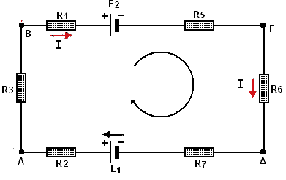

(I=-1/4A)

1. Να γραφούν οι νόμοι του Kirchhoff για 4 κόμβους και 4 βρόχους του παρακάτω κυκλώματος.

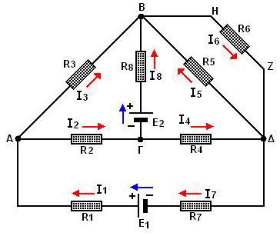

1. Να υπολογιστεί η τιμή της έντασης του ρεύματος στο παρακάτω κύκλωμα.

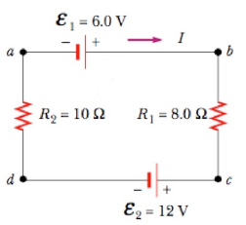

(I=-0.33A)

1. Να υπολογιστούν οι τιμές της έντασης των ρευμάτων Ι1, Ι2, Ι3 στο παρακάτω κύκλωμα. Ε1=6V, E2=2V,R1=4Ω, R2=2Ω, R3=2Ω.



(Ι1=1.4A, Ι2=1.2A, Ι3 =-0.2A)

1. Να υπολογιστούν οι τιμές της έντασης των ρευμάτων Ι1, Ι2, Ι3 στο παρακάτω κύκλωμα.

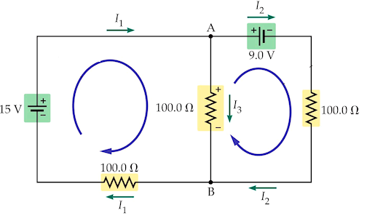

(Ι1=0.07A, Ι2=-0.01A, Ι3 =0.08A)

1. Να υπολογιστούν οι τιμές της έντασης των ρευμάτων Ι1, Ι2, Ι3 στο παρακάτω κύκλωμα.

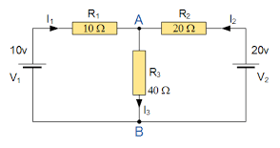

(Ι1=-0.143A, Ι2=0.429A, Ι3 =0.286A)

1. Να υπολογιστούν οι τιμές της έντασης των ρευμάτων Ι1, Ι2, Ι3 στο παρακάτω κύκλωμα.

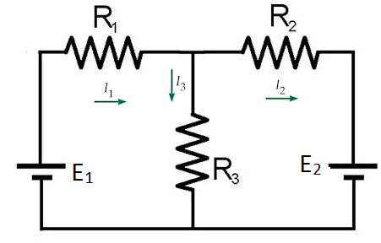

(Ι1=0A, Ι2=-0.5A, Ι3 =0.5A)

1. Να υπολογιστούν οι τιμές της έντασης των ρευμάτων Ι3, Ι4, Ι5 στο παρακάτω κύκλωμα.

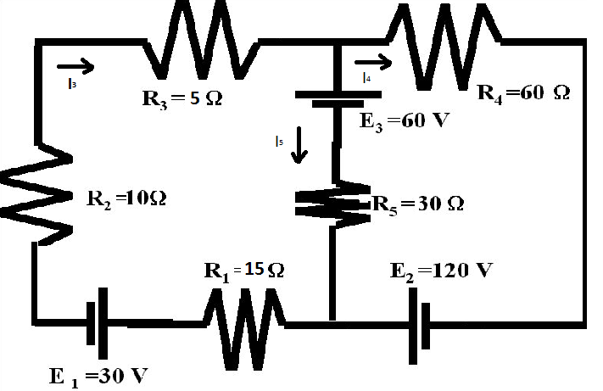

(Ι3=-2.4A, Ι4 =-3.6A, Ι5=1.2A )